1. Ellen Johnson Sirleaf Ministerial Complex Conference Center
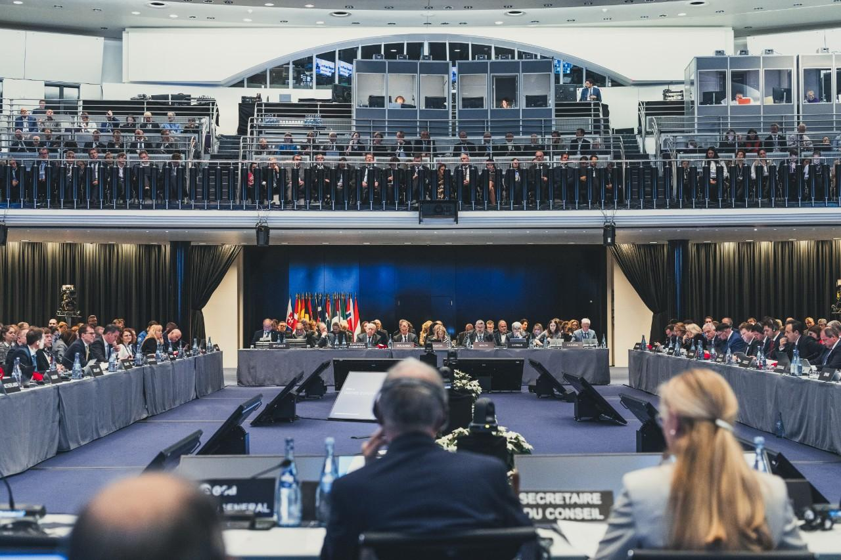
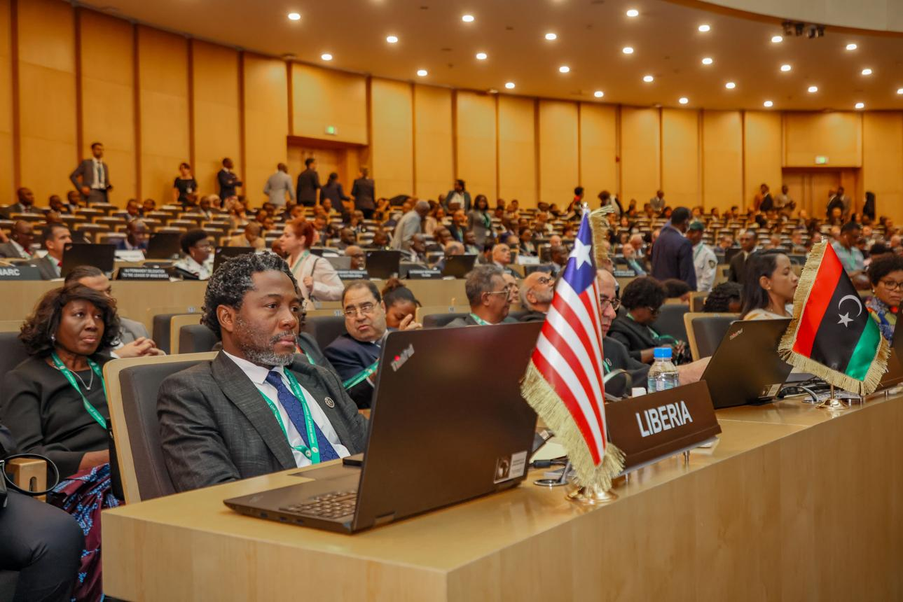
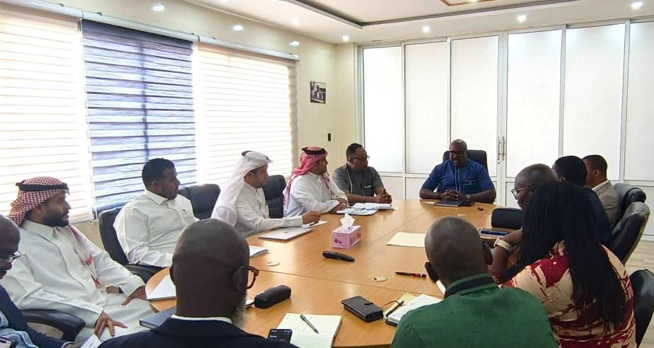
6
Liberias mest moderna och prestigefyllda konferensanläggning.
- Stad: Monrovia
- Kapacitet: upp till 2 000+ personer
- Nybyggt regeringskomplex
- Hög säkerhetsnivå och modern teknik
- Väldigt stark inom statliga event, internationella konferenser och toppmöten

2. Monrovia City Hall Conference Centre
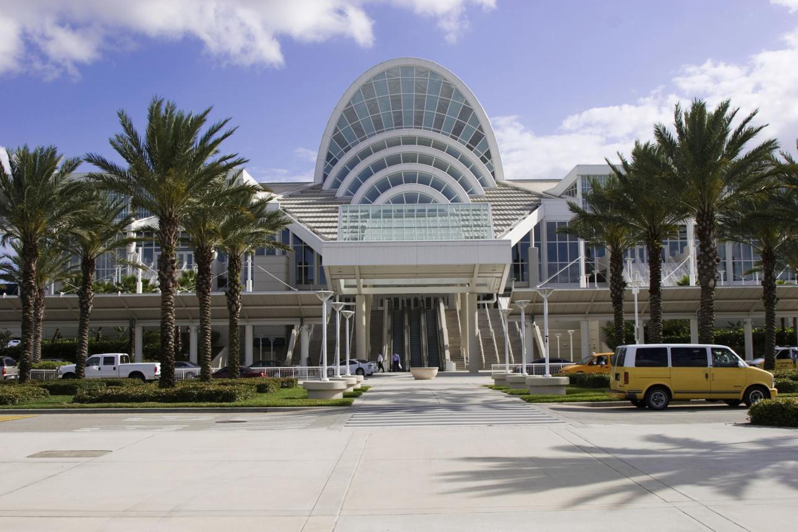
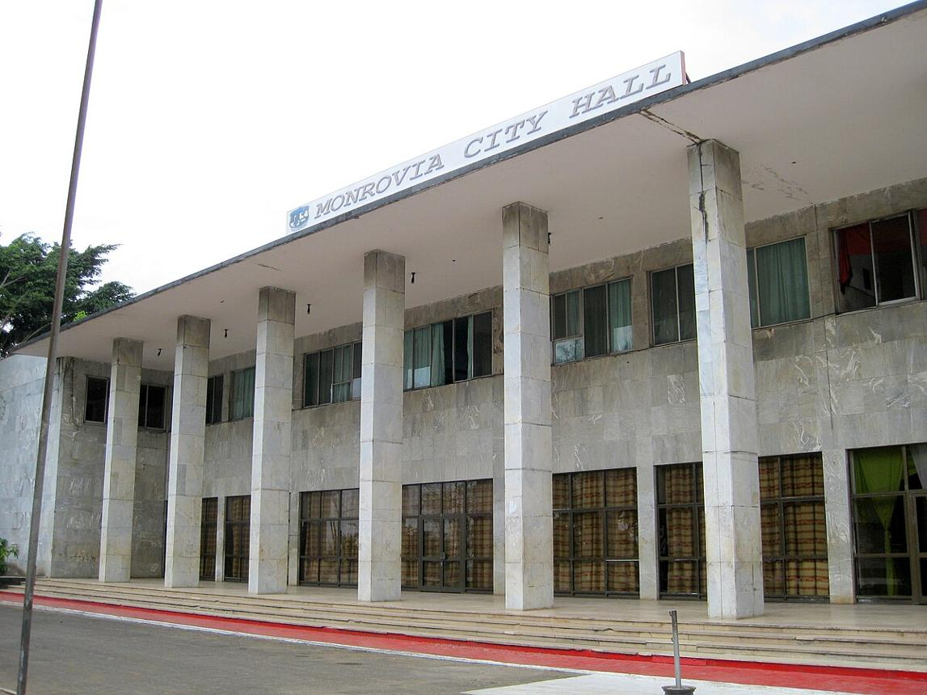
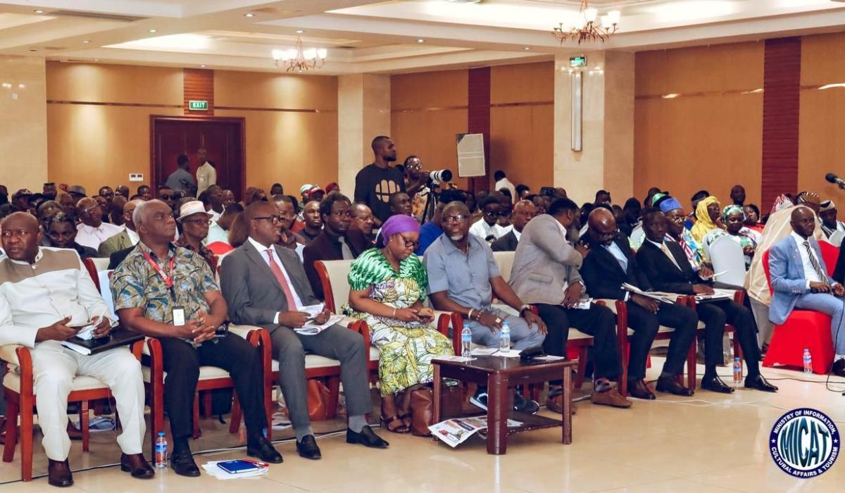
5
En av de mest etablerade konferensanläggningarna i landet.
- Stad: Monrovia
- Kapacitet: upp till 1 500+ personer
- Centralt läge
- Historisk byggnad
- Väldigt stark inom konferenser, nationella event och kulturella gatherings

3. Farmington Hotel Conference Center
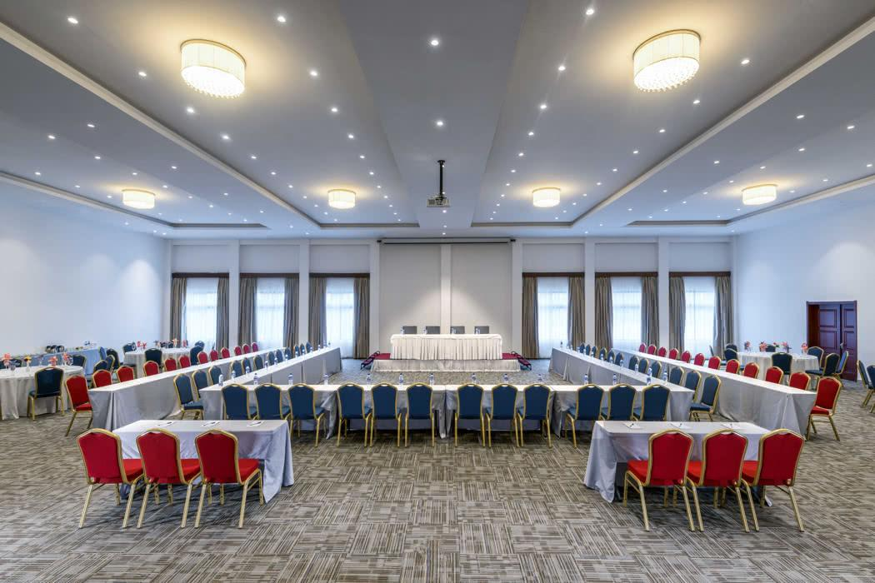
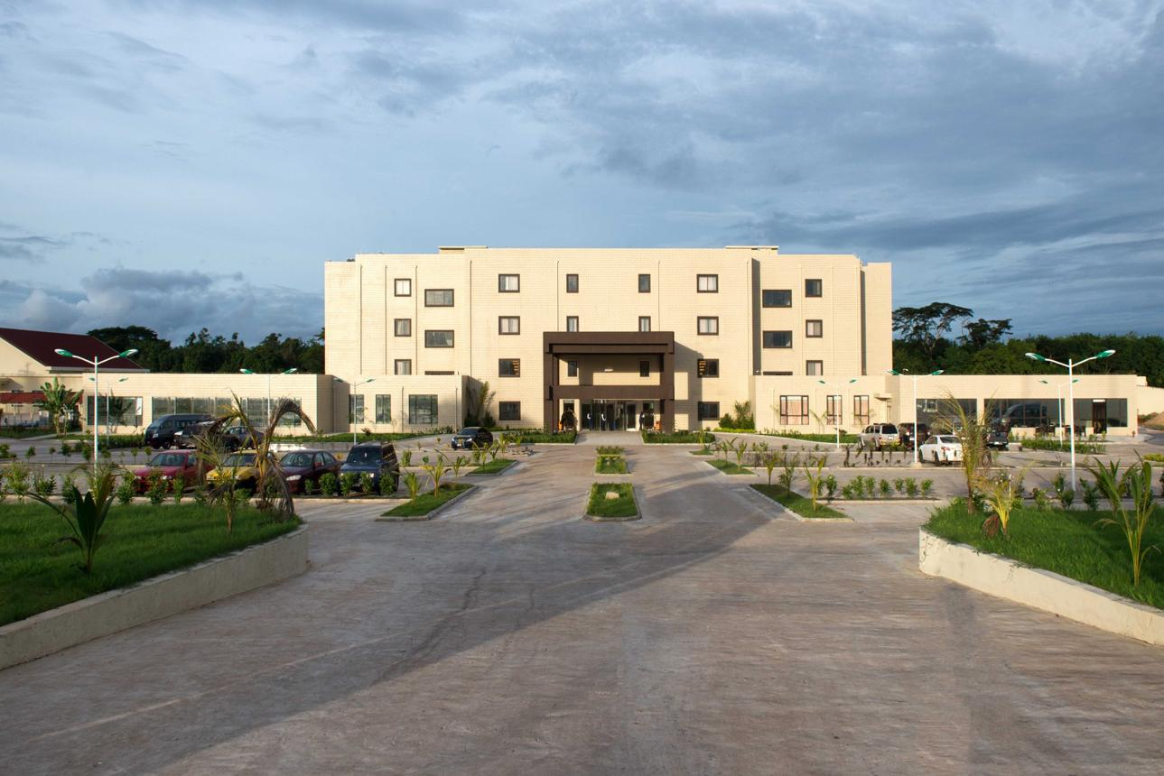
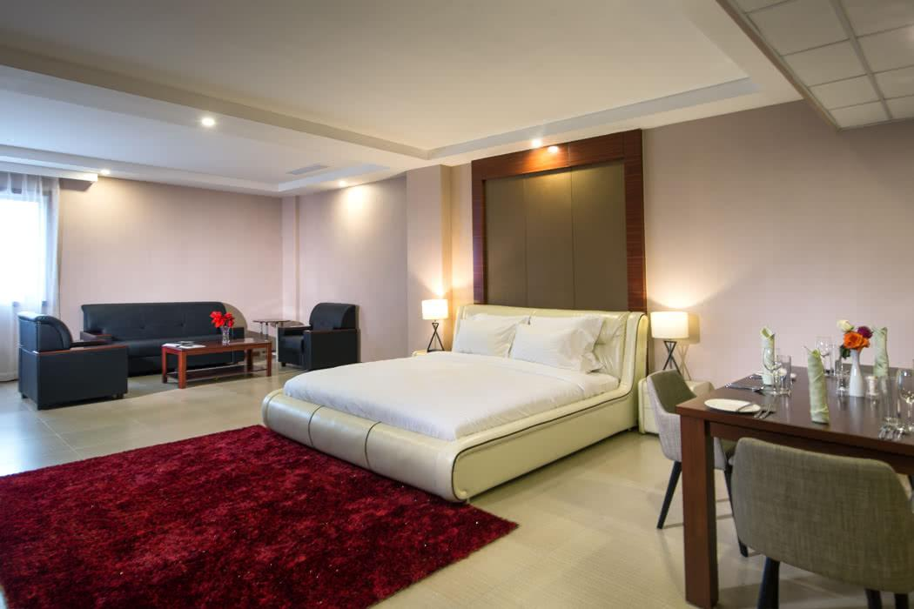
7
En av de mest exklusiva konferensanläggningarna i Liberia.
- Stad: Harbel (nära Monrovia)
- Kapacitet: upp till 1 200+ personer
- Premium hotell- och konferensmiljö
- Läge nära flygplatsen
- Väldigt stark inom internationella konferenser, corporate events och affärsmöten

4. RLJ Kendeja Resort & Villas Conference Facilities
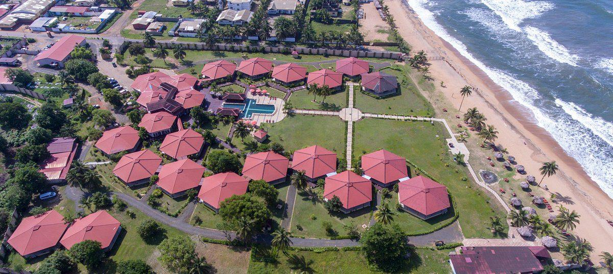

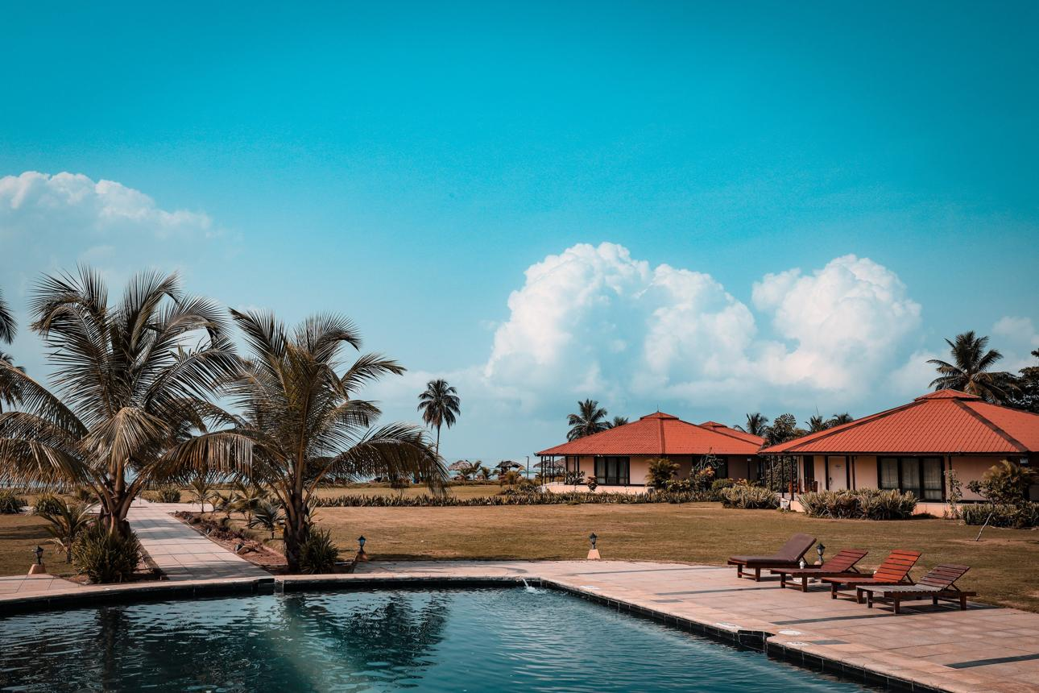
6
En modern konferensanläggning i resortmiljö.
- Stad: Paynesville (Monrovia)
- Kapacitet: upp till 800+ personer
- Strandnära resort
- Flexibla mötesrum
- Väldigt stark inom konferenser, incentives och corporate events

5. Mamba Point Hotel Conference Center
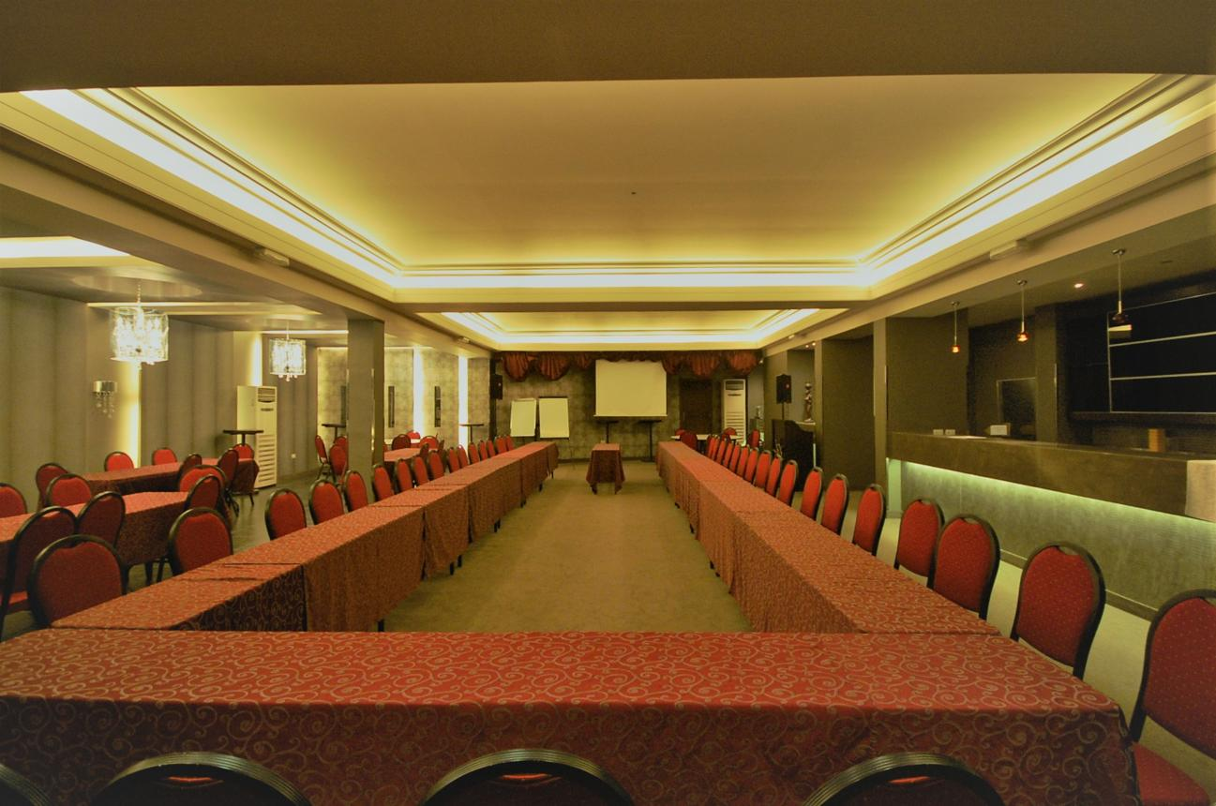
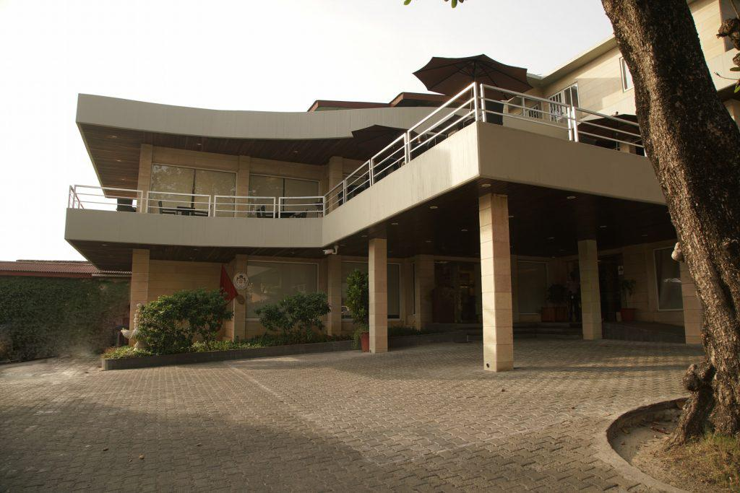
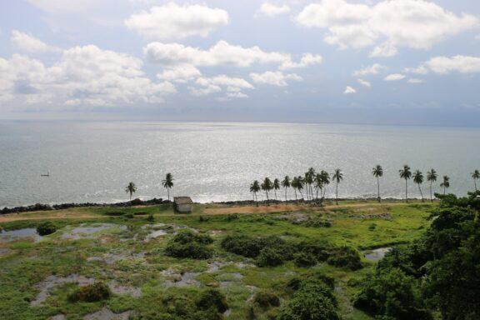
7
En av de mest centrala konferensanläggningarna i Monrovia.
- Stad: Monrovia
- Kapacitet: upp till 400+ personer
- Centralt affärsläge
- Modern hotell- och konferensmiljö
- Väldigt stark inom mindre konferenser, affärsmöten och corporate events

